HN.IHNED.CZ 5. 2. 2008 00:07
ŠKOLSTVÍ

Vysoké školy mají novou zbraň proti opisování

HN, z domova
Praha, 5. 2. 2008
Opisovat v bakalářských a diplomových pracích už nebude pro vysokoškoláky jednoduché. Sedmnáct vysokých škol nyní rozjíždí společný elektronický systém, podobný velké knižní databázi, který plagiátory a padělané práce odhalí. Student tak rychle může přijít o akademický titul. Databáze by měla začít fungovat do půl roku.
"Vytváříme celostátní archiv vysokoškolských studentských prací v elektronické formě, ve kterém bude možné vyhledávat všechny práce ze sedmnácti škol a vzájemně jejich části porovnávat, zda nejsou v něčem opsané," vysvětluje Tereza Fojtová, mluvčí Masarykovy univerzity.
Právě brněnská škola takový systém používá již rok a nabídla ho vloni dalším univerzitám, které nabídku přijaly. Ministerstvo školství nyní na projekt přispělo téměř deseti miliony korun. Brzy by se do databáze měly připojit i soukromé a slovenské školy.
Prevence pro studenty
"Chceme eliminovat fenomén plagiátorství. Věříme, že tímto způsobem by mohl být jeho výskyt omezen nebo potlačen," říká Ondřej Gabriel z ministerstva školství.
Je to tak vůbec poprvé v historii českého vysokého školství, kdy se vedení univerzit rozhodlo proti nepoctivým studentům bojovat.
Více kontrolovat své studenty chce například Jihočeská univerzita v Českých Budějovicích, či Univerzita Palackého v Olomouci. "Chceme, aby vše bylo transparentní a studenti opravdu citovali zdroje. Nyní pracujeme na zavedení celého systému a vkládáme do něj studentské práce z naší školy," říká prorektor Jakub Dürr z olomoucké univerzity.
V Brně mají s odhalováním plagiátů díky elektronickému systému dobré zkušenosti. "Studenti vědí, že práci může učitel snadno porovnat s ostatními, a tak si už nedovolí opsat celé pasáže," vysvětluje prorektorka Ivana Černá. Masarykova univerzita tak za první rok z půl milionu prací odhalila už téměř třetinu podobností.
Odhalí se i změněný text
Hledat práce v elektronickém systému bude jednoduché: podle delších odstavců či částí textů, které učitel zadá, se mu budou postupně zobrazovat podobné pasáže z jiných studentských prací.
Systém navíc odhalí i přeformulované pasáže. "Počítáme, že nyní do databáze přibudou z jiných škol další statisíce prací. Školy do ni mohou vkládat i seminární práce. A také literaturu a internetové stránky, ze kterých nejraději studenti opisují," vysvětluje Jitka Brandejsová z vývojového týmu Masarykovy univerzity.
Virtuální archiv bude totiž porovnávat texty v češtině, angličtině, slovenštině, němčině a francouzštině.
Databáze by měla být přístupná na internetu i veřejnosti. "Například Masarykova univerzita práce studentů zveřejní celé. Nebudou to ale mít všechny školy. Záleží na každé z nich, zda zveřejní i pro širokou veřejnost kompletní práce studentů, nebo jen jejich anotaci," popisuje Brandejsová.
Podle škol bude snadnější usvědčit studenty při opisování spíše v humanitních oborech.
"K opsání myšlenek to zde svádí, a pokud student k tomu nepřidá svůj kritický názor a správně necituje, odhaluje se to snáze," podotýká Zdeněk Brandl, prorektor Jihočeské univerzity.
Školy mohou do elektronického archivu zařadit i starší práce svých doktorandů či docentů. A případně jim při pochybení zpětně odebrat titul. "To ale bude záležet na každé škole, jak se k tomu postaví," dodává Brandejsová.
Použít v akademické práci cizí myšlenku a neuvést jejího autora postihují mnohem přísněji než v Česku západní univerzity. Výbor pro odhalování plagiátorství existuje například na britské Cambridge. Nechybí v něm i právníci a vyškolení specialisté. Univerzita navíc používá speciální software na odhalování.

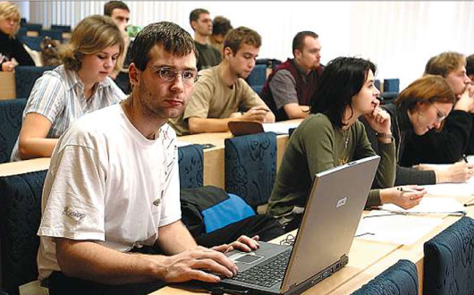
Studenti najdou nyní snadno informace z prací jejich kolegů, na plagiátorství se ale snadno přijde.

Začátek formuláře
Autor/ři: Petra Benešová
www.ihned.cz/benesova
Konec formuláře

